614. Параллельный пучок моноэнергетических электронов падает нормально на диафрагму в виде узкой прямоугольной щели, ширина которой а = 0,06 мм. Определить скорость этих электронов, если известно, что на экране, отстоящем от щели на расстоянии L=40 мм, ширина центрального дифракционного максимума b= 10 мкм.

электроны  а = 0,06 мм  L=40 мм  b= 10 мкм | 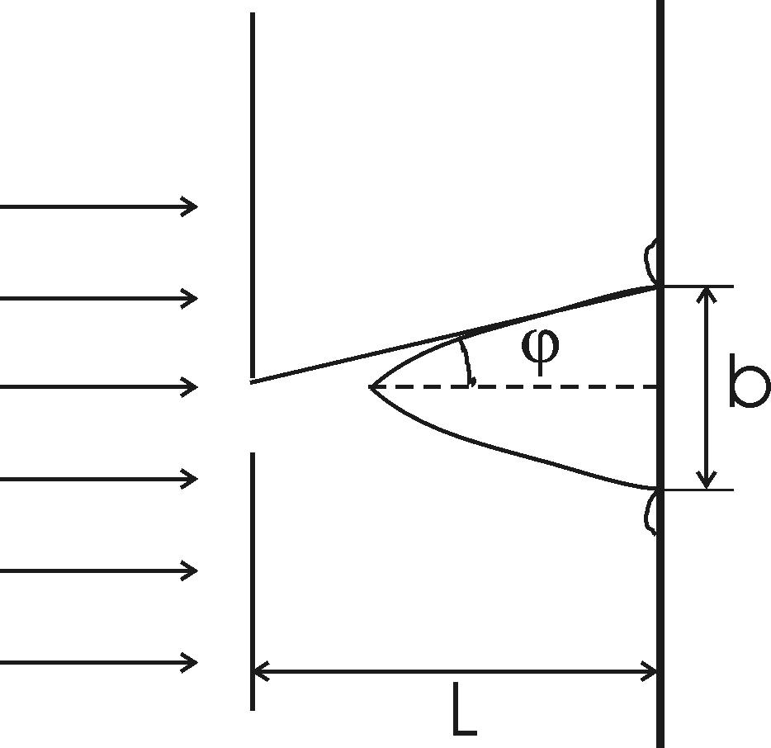  Условие минимума при дифракции на щели шириной a записывается в виде 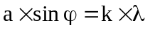. В нашем случае k=1, поэтому 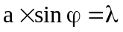, откуда 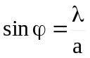. Ввиду малости угла φ можно заменить sinφ на tgφ, который в свою очередь равен 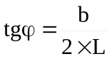 (см. рис.). Поэтому 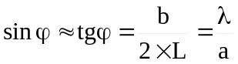. Откуда ширина максимума 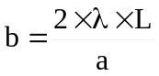. Она пропорциональна длине волны.  Для определения длины волны будем использовать формулу де Бройля в классическом приближении 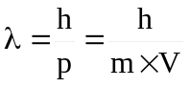.  Подставляем и получаем 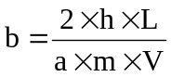. Откуда скорость равна 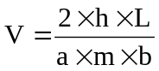.  Подставляем числа (переводя одновременно все величины в систему СИ). 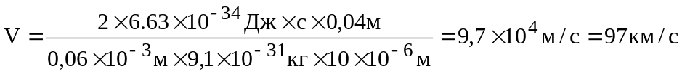.
V= ?

